Около 2 тыс. выездов совершили мотогруппы спасателей в этом году

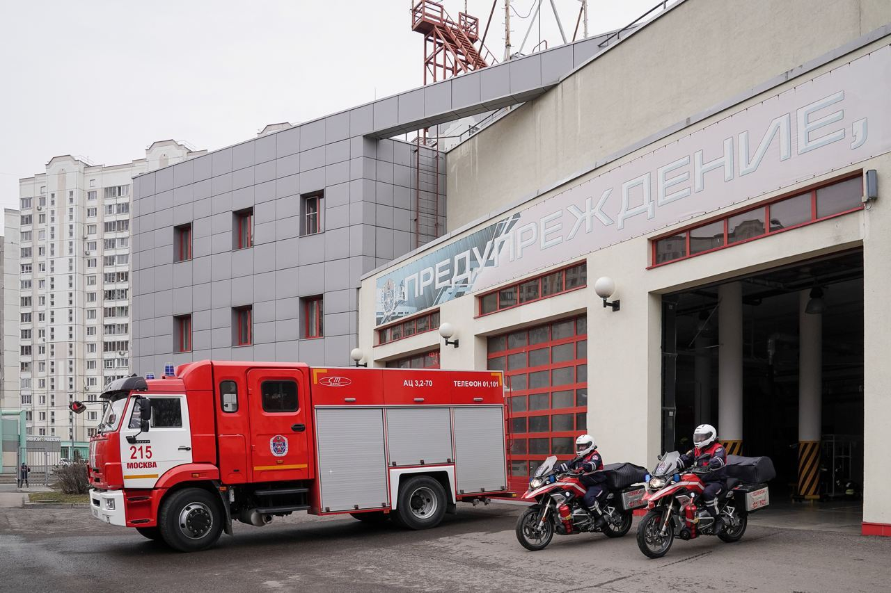

«Мотогруппы пожарно-спасательного центра привлекают для ликвидации последствий ДТП, оказания первой помощи пострадавшим в различных происшествиях, поиска потерявшихся в лесу, содействия в тушении пожаров. С мая по октябрь они патрулируют территории, в этом году выполнено около 2 тыс. выездов», – отметил заместитель Мэра Москвы Петр Бирюков.

В том числе:

- более 50 раз участвовали в ликвидации последствий ДТП
- около 80 раз выезжали на социальные выезды для помощи людям и животным
- провели более 1,1 тыс. профилактических патрулирований

11 расчетов быстрого реагирования, в составе которых 165 специалистов, ежедневно совершали объезд всех административных округов. В маршруты входят ключевые автомагистрали, лесопарковые территории и зоны отдыха. Средняя протяженность одного – примерно 80 км.
Перед новым мотосезоном спасатели пройдут специальную подготовку: еще раз отработают навыки оказания первой помощи пострадавшим, мастерство вождения мотоцикла, применение на практике аварийно-спасательного инструмента и пожарного снаряжения.

